|  |
| --- |
| HoneyBee Pour Particulier |
| Seconde revue de projet |
| **BILLOT – LUDWIG - LATTRECHE** |

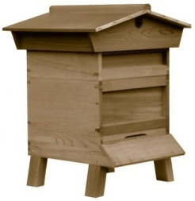

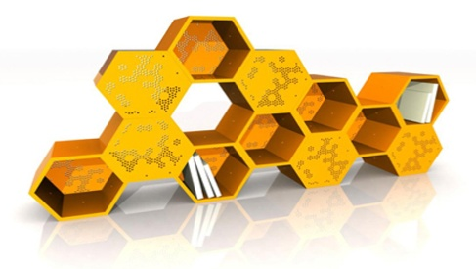

Lycée la Briquerie 2015

Sommaire

Seconde revue de projet 0

Travail personnelle 2

Rappel diagramme de déploiement : 2

1. Etudiant A (BILLOT) 2

1.2 Capteurs 3

Le développement des applications embarquées dans un microcontrôleur(PANDA) 4

1.3 I2C 5

1.4 .NET Micro Framework 6

6

Création d’un projet sous Micro Framework (.NET Micro Framework) 7

2. Mesure Température 8

2.1 Capteur de température DS1621 / Interface Température 8

9

3. Mesure de poids 10

3.1 Pont de wheatstone 10

3.2 INA15 11

3.3 Fonction Lecture du poids 12

4. Mesure Tension 12

4.1 Fonction Lecture de la tension 12

4.2 DS1307 / Horloge en temps réel 12

Interface 13

5. Diagramme de classes 14

# Travail personnelle

### Rappel diagramme de déploiement :

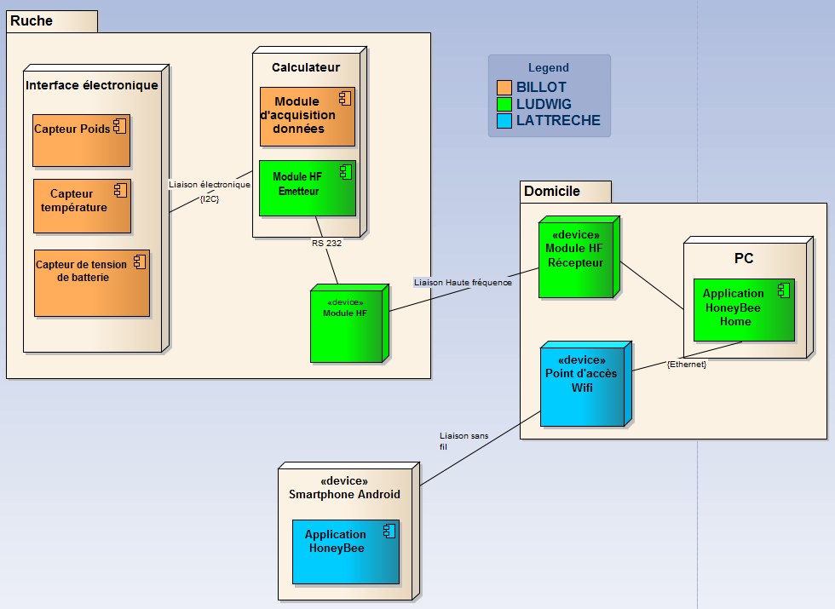

## 1. Etudiant A (BILLOT)

Acquisitions des données :

* **Poids de la ruche**
* **Température**
* **Niveaux de batterie**

Je suis donc en charge de *l’acquisition des données* de la ruche (Essentiellement ***Poids*** *et* ***Température*** *et* ***Tension***). J’ai donc en charge la calculateur Panda, qui permet de gérer facilement des entrées/sorties analogique ou numérique. Et d'autre part plusieurs capteurs (***DS1621, DS1307***).





## 1.2 Capteurs

Un capteur est un transducteur capable de transformer une grandeur physique en une autre grandeur physique généralement électrique (tension) utilisable par l’homme ou par le biais d’un instrument approprié. Le capteur est le 1er élément d’une chaîne de mesure ou d’instrumentation.

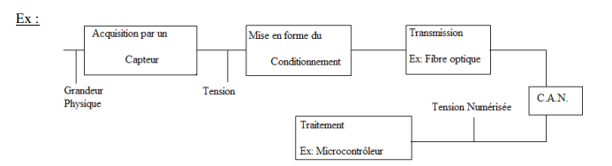

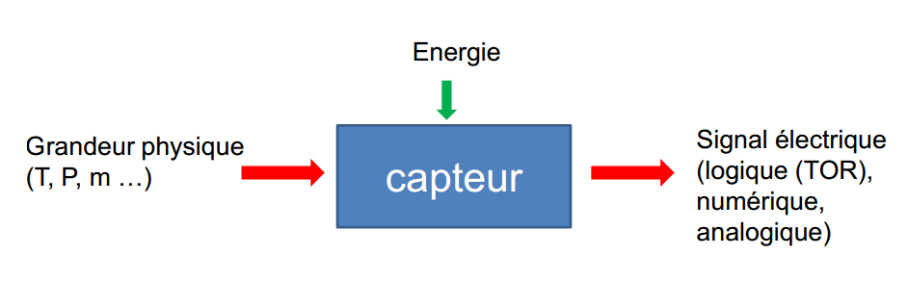

## Le développement des applications embarquées dans un microcontrôleur(PANDA)

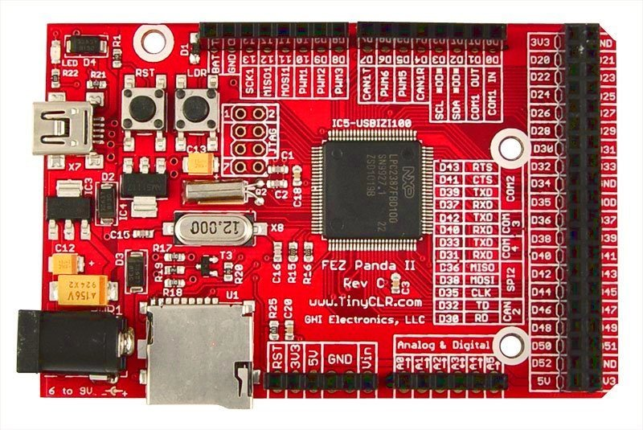

Pour qu’un **microcontrôleur** soit capable de ***piloter*** un produit ou un système, il faut y placer un programme permettant de piloter les actionneurs, l’interface IHM en utilisant les informations issues des ***capteurs***.

Pour écrire un programme, une bonne pratique consiste à utiliser des classes qui peuvent être :

* Des classes génériques issues du **Framework NET de Microsoft**
* Des classes issues du constructeur de **FEZ PANDA**
* Des classes personnelles (pour faciliter la lisibilité et le travail des élèves)



Faire une lecture à partir d’un capteur relié à une carte Panda FEZ II.

## 1.3 I2C

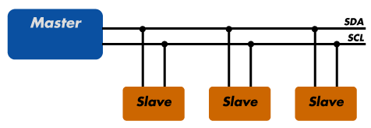

**I2C** a été développé par Philips pour permettre à de nombreux chipsets de communiquer sur un bus à 2 fils dans les matériels domestiques (TV, en général). Comme SPI, I2C a un maitre et plusieurs esclaves sur le même bus. Plutôt que de choisir l'esclave via une broche, I2C utilise l'adressage logiciel.

Avant de transférer des données, le maitre envoie l'adresse sur 7 bits de l'esclave avec lequel il souhaite communiquer. Il envoie également un bit indiquant si le maitre veut envoyer ou recevoir des données. L'esclave qui repère son adresse sur le bus confirmera sa présence et le maitre pourra alors ***envoyer/recevoir des données***. Le maitre va débuter sa transaction avec “start “, avant d'envoyer quoi que ce soit d'autre, et terminera avec la condition “stop”. Les pilotes I2C NETMF sont basés sur les transactions. *Si nous voulons lire la valeur d'un registre sur un capteur, nous aurons besoin d'envoyer le numéro du registre, puis nous lirons le registre. Ce sont donc deux transactions :* ***écrire puis lire.***

Les informations sont transmises sur le bus par groupe de 8 bits. Lorsqu’un composant contrôle le bus i2c, il est **maître**. Il envoie un octet et un **esclave** confirme qu’il a bien reçu l’octet et répond à la demande du maître. ***Chaque composant i2c a une adresse***. Lorsqu’un maître envoie un message, il commence par transmettre l’adresse du composant auquel il veut s’adresser puis le sens de la transmission (**Ecriture ou Lecture**).

E:\PROJET-HONEYBEE\i2CDevice.PNG

**Par exemple « 0x49 » Contient l'adresse du dispositif I 2 C. Et « 100 »** **contient la fréquence d’horloge utilisée lors des communications avec le dispositif I2C, dans Khz.**

**Initialise une instance de la**[**I2CDevice.Configuration**](https://translate.googleusercontent.com/translate_c?depth=1&hl=fr&prev=search&rurl=translate.google.fr&sl=en&u=https://msdn.microsoft.com/en-us/library/hh421605.aspx&usg=ALkJrhgYTsr-FtM4KoWGZN5TLsbKWjvQiA)**classe.**

## 1.4 .NET Micro Framework



### .NET Micro Framework est une plate-forme open source qui vous permet d'écrire du code C # applications gérées en utilisant Visual Studio pour les appareils embarqués contraints de r

.NET Micro Framework peut être utilisée pour **construire des dispositifs embarqués** sur les appareils dotés en ressources limitées se exécutant sur un microcontrôleur avec seulement quelques centaines de kilo-octets de RAM et le stockage. Les développeurs peuvent **utiliser Visual Studio, C # et .NET** connaissances pour écrire rapidement des applications embarquées sans avoir à vous soucier de la complexité de chaque microcontrôleur. Un développeur peut acheter un cadre carte compatible .NET Micro, connecter la carte à leur ordinateur de développement en cours d'exécution de Visual Studio et de commencer à écrire des applications pour les périphériques physiques. Aucune connaissance approfondie de la conception de matériel n’est nécessaire pour commencer à écrire du code pour les périphériques physiques.

### Création d’un projet sous Micro Framework (.NET Micro Framework) avec Visual Studio 2010



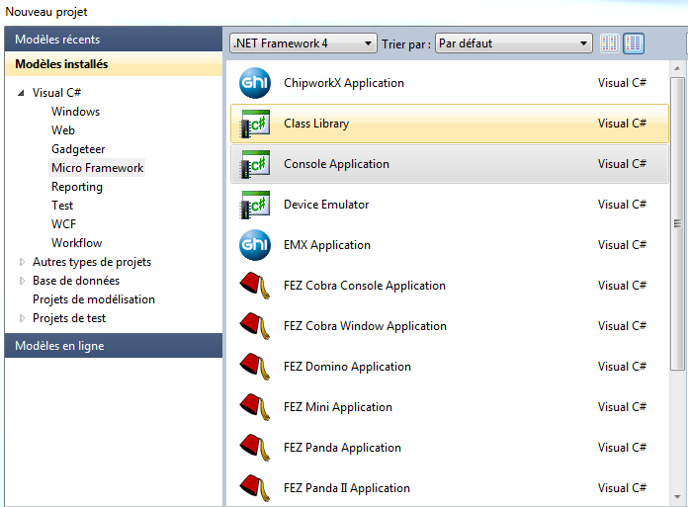

***Ajout de dll indispensable pour le développement du module embarqué.***

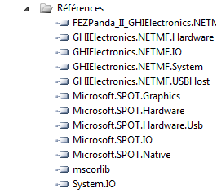

## 2. Mesure Température

### 2.1 Capteur de température DS1621 / Interface Température

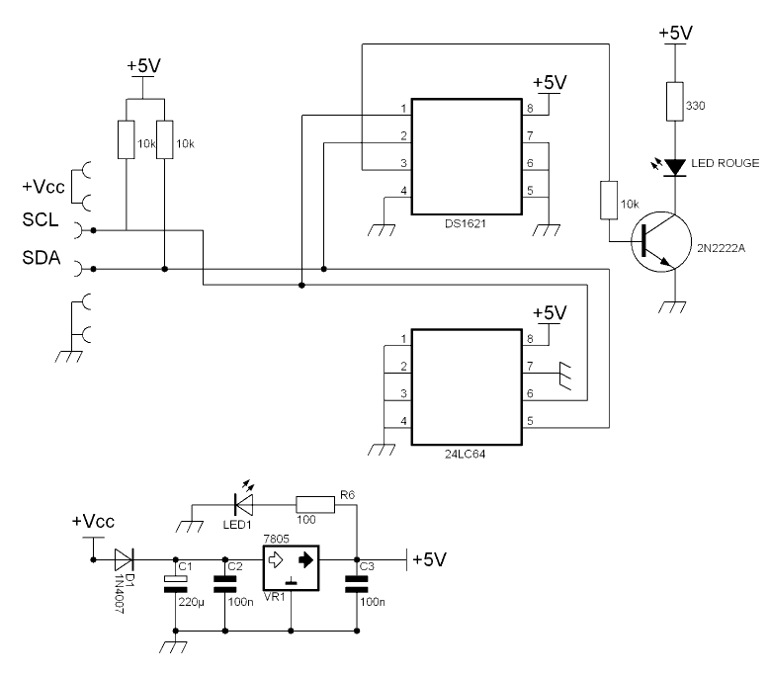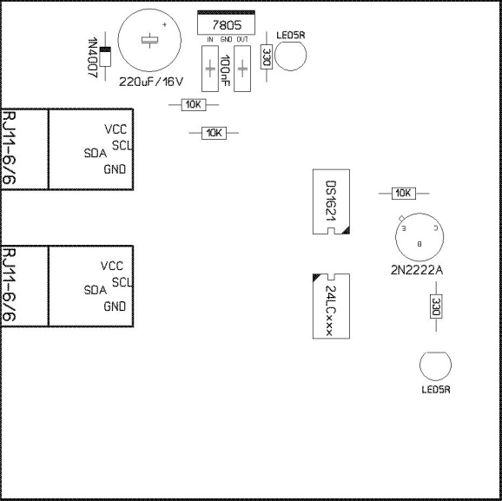

Le capteur de température **DS1621** permet de mesurer des températures comprises entre -***55°C et +125°C***, avec une résolution de 0.5°C. La donnée mesurée est transmise en I2C sur 9 bits (un octet contenant les 8 MSB et un octet contenant le LSB)

Identifier l’adresse I2c de cette interface.

Cela revient à fixer l'état logique des broches A0, A1 et A2 du DS1621, conformément au tableau suivant, c'est-à-dire à les relier à Gnd pour les mettre au niveau logique "0", ou à Vcc pour les mettre au niveau logique "1" :

**État des entrées A0, A1 et A2 en fonction du numéro de la sonde :**

|  |  |  |  |  |  |  |  |  |
| --- | --- | --- | --- | --- | --- | --- | --- | --- |
| **Sonde n° >>** | **0** | **1** | **2** | **3** | **4** | **5** | **6** | **7** |
| **A0 :** | **0** | **1** | **0** | **1** | **0** | **1** | **0** | **1** |
| **A1 :** | **0** | **0** | **1** | **1** | **0** | **0** | **1** | **1** |
| **A2 :** | **0** | **0** | **0** | **0** | **1** | **1** | **1** | **1** |
|  |  |  |  |  |  |  |  |  |
| **Niveaux logiques :** | **0 = Gnd** | | | | **1 = Vcc** | | | |
|  |  |  |  |  |  |  |  |  |

Tableau de byte(Octet) avec L'adressage, Tmax, Tmin et la commande EE du capteur

# C:\Users\Alex\Desktop\PROJET-HONEYBEE\CodeTemperature.PNG

2 transactions (**Ecriture** des données) et (**Lire** un tableau de byte(***ReturnedTemperature***)

Valeur de type flottante

Valeur comprise entre 0 et 125

Ici la température réelle sera le résultat de 255 - la température qui sera retournée

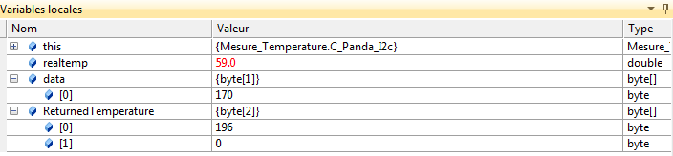

Valeur de la température retournée

#### Main() Affichage de la température

# 

# 

# 3. Mesure de poids

## 3.1 Pont de wheatstone

Le capteur est à jauge de contrainte monté en pont de **wheatstone**. Une fois le pont alimenté, le signal de sortie sera très faible. Nous disposons d’un **amplificateur**(***INA125***) pour amplifier afin d’avoir une tension beaucoup plus élevée. Puis convertir la valeur analogique en numérique(**CAN**).

La **jauge de contrainte** permet de mesurer la déformation lorsque que l'on applique une force, une charge exercée sur un matériau, la résistance électrique varie en fonction de la charge.

Un pont de Wheatstone est un instrument de mesure utilisé pour mesurer une résistance électrique.

Le pont de Wheatstone est également utilisé lors de la mise en œuvre de jauges de contraintes.

Comme les variations de résistance sont trop faibles pour être directement mesurables, il est nécessaire de faire appel à un montage en **pont de Wheatstone**.

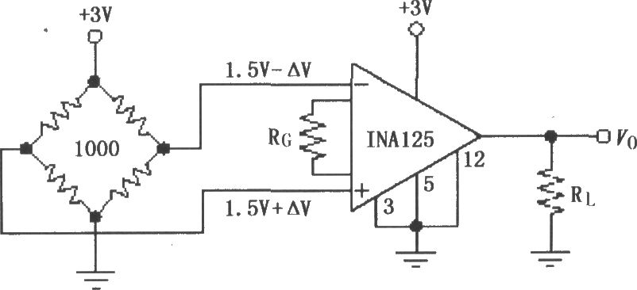On associe 4 résistances. Avoir un pont équilibré lorsque le produit en croix des résistances est égaux.

## 

## 3.2 INA15

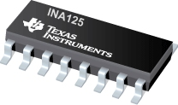

Amplificateur d’instrumentation avec une précision de tension de référence.

L’INA125 est une faible puissance, haute précision instrumentation, l'amplificateur à une référence de tension de précision. Amplification sur un seul circuit intégré.

## 3.3 Fonction Lecture du poids

**Convertir** entrée analogique en valeur numérique.

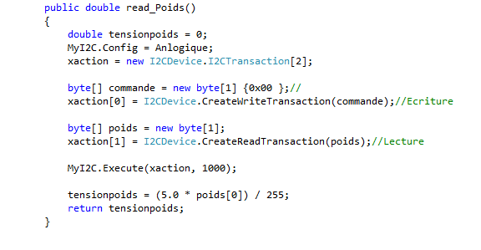

Accès au bus I2C avec délai de 1s

Il faut d'abord créer des ***transactions***. Ici 2 Besoin d'un octet

**Ecrire** la commande

**Lire** les données

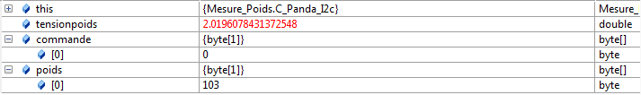

# 4. Mesure Tension

## 4.1 Fonction Lecture de la tension

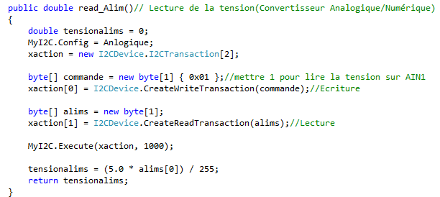

## 4.2 DS1307 / Horloge en temps réel

### Interface

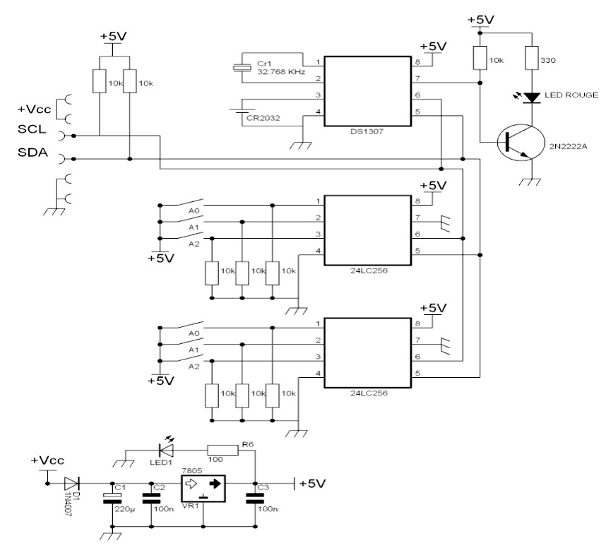

Le **DS1307** série horloge temps réel (**RTC**) est une faible puissance, décimal codé binaire complet (BCD) horloge / calendrier, plus 56 octets de SRAM NV. Adresse et données sont transférées en série par un I²C, bus bidirectionnel. L'horloge / calendrier fournit secondes, minutes, heures, jours, la date, le mois, et l'information de l'année. La fin de la date de mois est automatiquement ajustée pendant des mois avec moins de 31 jours, y compris les corrections pour l'année bissextile.

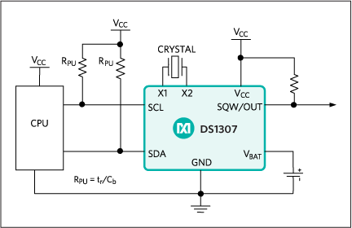

On parle avec ce composant grâce à une liaison série à 2 fils et le DS1307 est considéré comme esclave d’adresse 0x68. C’est bien sûr le microcontrôleur qui sera le maître et le programme interrogera la puce qui lui répondra l’heure qu’il est.

## 5. Diagramme de classes

